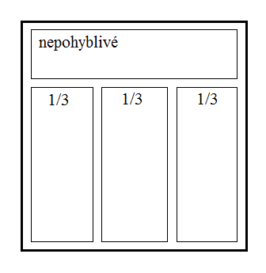
Velké trojkřídlé okno 4x
Výška: 1700mm
Šířka: 1600mm
Dekor: celodekor nebo polodekor (levnější varianta), dřevo
Dvojsklo
1x ventilačka
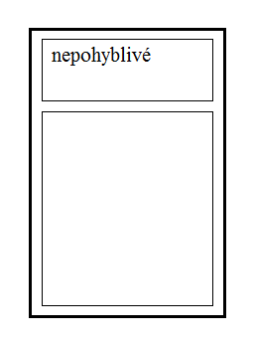
+ venkovní parapet 250mm a vnitřní parapet 150mm

Obyčejné okno 4x
Výška: 1700mm
Šířka: 1100mm
Dekor: celodekor nebo polodekor (levnější varianta), dřevo
Dvojsklo
1x ventilačka
+ venkovní parapet 250mm a vnitřní parapet 150mm

Malé okno 2x (Koupelna)
Výška: 1000mm
Šířka: 500mm
Dekor: celodekor nebo polodekor (levnější varianta), dřevo
Dvojsklo
1x ventilačka
+ venkovní parapet 250mm a vnitřní parapet 150mm

Malé okno 2x (WC)
Výška: 900mm
Šířka: 500mm
Dekor: celodekor nebo polodekor (levnější varianta), dřevo
Dvojsklo
1x ventilačka
+ venkovní parapet 250mm a vnitřní parapet 150mm

Malé okno 1x (mezipatro)
Výška: 800mm
Šířka: 1050mm
Dekor: celodekor nebo polodekor (levnější varianta), dřevo
Dvojsklo
1x ventilačka
+ venkovní parapet 250mm a vnitřní parapet 150mm
Obyčejné okno 1x (zahrada)
Výška: 700mm
Šířka: 500mm
Dekor: celodekor nebo polodekor (levnější varianta), dřevo
Dvojsklo
1x ventilačka
+ venkovní parapet 250mm a vnitřní parapet 150mm

